Что такое зарезервированная сумма?
26.02.2024
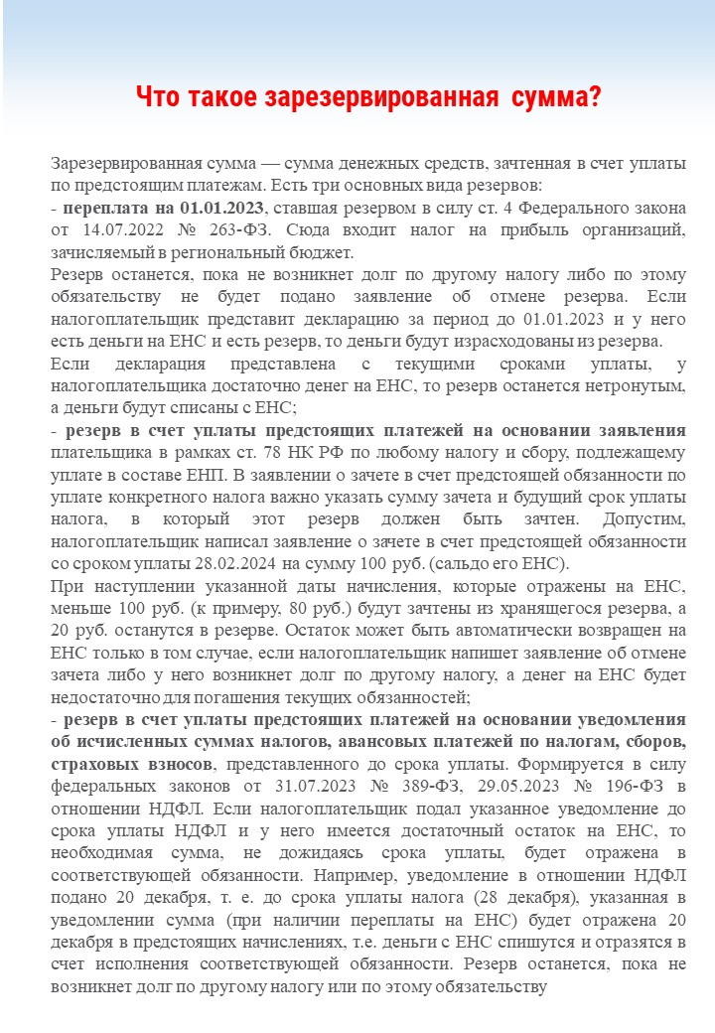

Адрес страницы: http://brateevo.mos.ru/safety-and-security/the-irs/detail/12188358.html
Управа района Братеево города Москвы

